第 02 节 学生实验任务报告
【 配方卡 · 数据类型、变量与常量 】

一、本次实验要达成什么
先看目标再动手。五个目标对应五个课上任务；完成后在 第十一项 的自评表里打勾。
【目标1】把课堂上的「配方卡」伪代码，翻译成五行 Java 变量声明；
【目标2】用变量和 println，打印出一张完整的配方卡；
【目标3】亲手改一个地方，亲眼看见「数据住进程序里」——改数，屏幕就变；
【目标4】认识四种常用类型（整数 / 小数 / 字符 / 是否），并读懂三种最常见的报错；
【目标5】给不该改的值上一把锁（final 常量），并体会「机器真的会拦住你」。
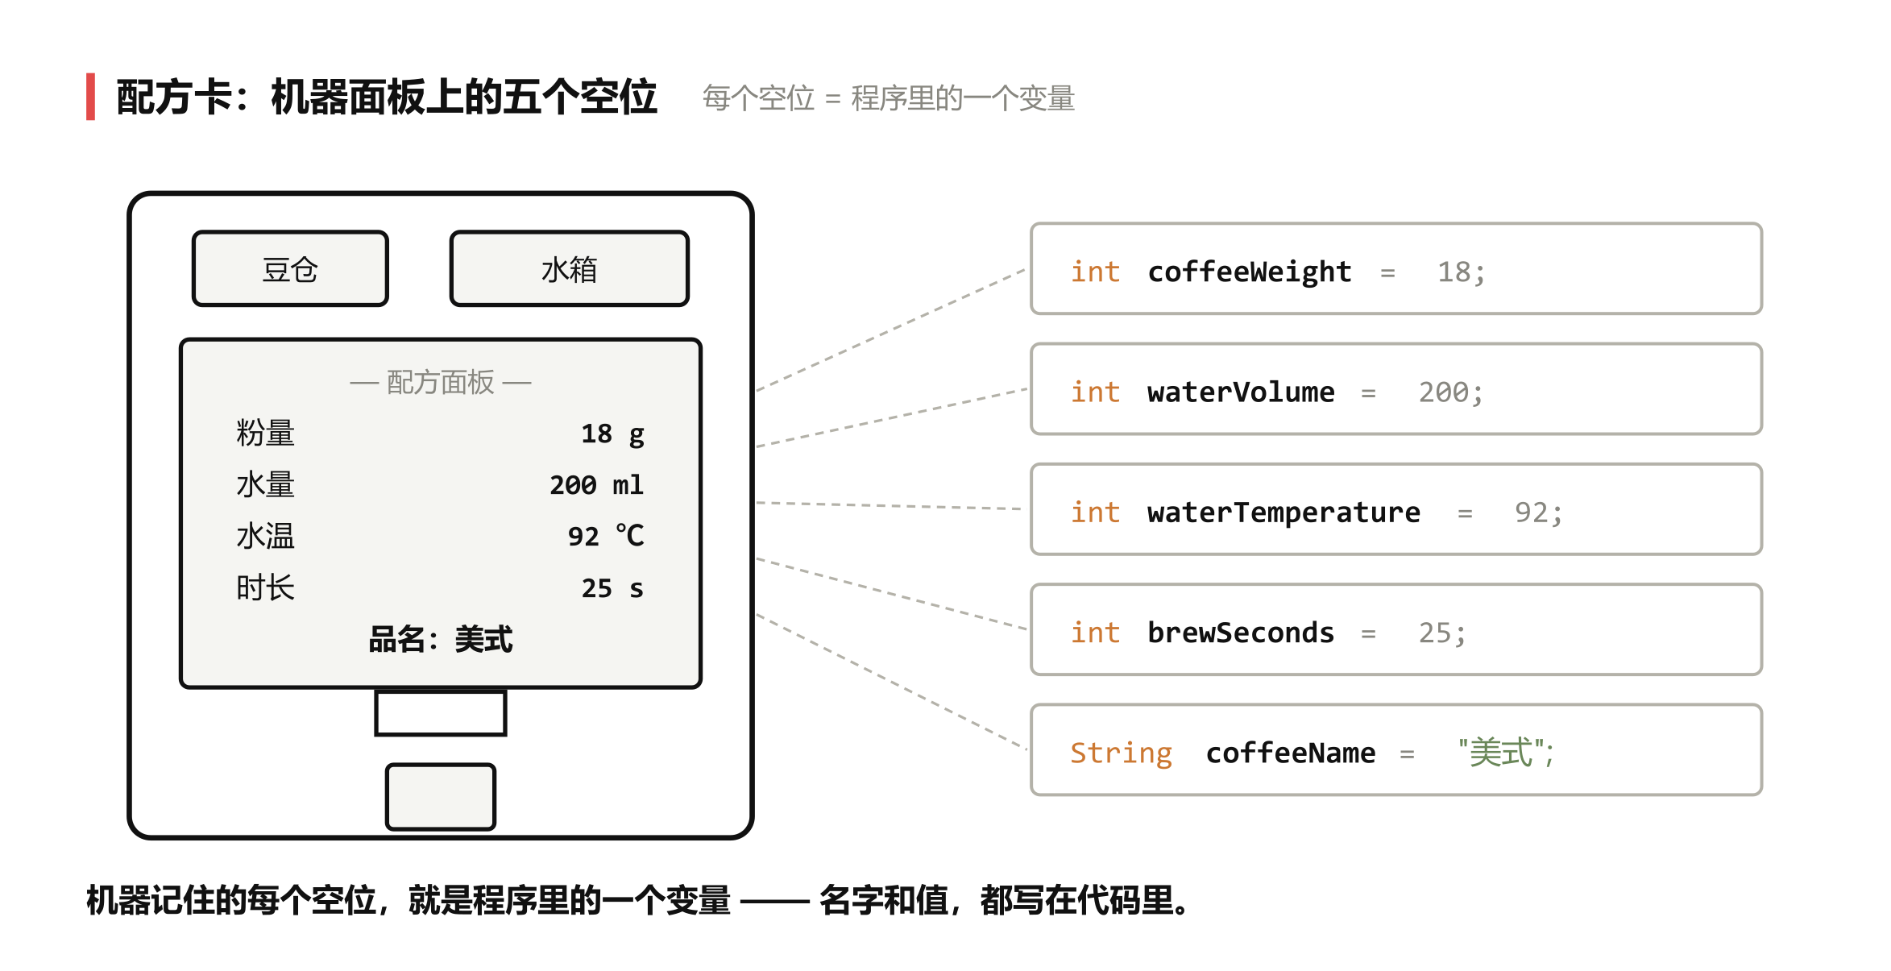
图 1 配方卡实物感：咖啡机面板上的五个参数位，就是你今天要写的五行变量

二、本节伪代码：配方卡（情境对照）
上节我们写的是一份「做法」。这节在它前面长出了一张「配方卡」——机器开机前要先记住的数据。请把课堂产出的伪代码抄在下面。
任务：做一杯美式咖啡（v2 · 带配方卡）
【配方卡】
粉重 整数（克） 18
水量 整数（毫升） 200
水温 整数（摄氏度） 92
时长 整数（秒） 25
品名 文字 "美式"
【做法】—— 与上节 v1 的 8 行完全相同，一个字都没改
第 1 行 取一个杯子，放到出水口下方
第 2 行 称取咖啡粉 18 克
第 3 行 把咖啡粉装入滤网
第 4 行 把水加热到 92 摄氏度
第 5 行 向滤网注入 200 毫升热水
第 6 行 等待 25 秒
第 7 行 取走滤网
第 8 行 把杯子端出
【想一想】为什么上面这五条数据谁先写谁后写都一样，而下面 8 行一步都不能乱？
答：上面五条是「开机前要记住的数据」，只是记数字，谁先写谁后写都一样；下面 8 行是「做法」，一步接一步，顺序乱了咖啡就做坏了。

三、任务一 · 写五行变量（16 分钟）
在第 1 节的项目 cafeJava 里新建一个类 Demo02，把配方卡的五条数据写成五行变量声明。
【操作】
1. 打开 IDEA，打开上节的 cafeJava 项目；
2. 在 src 下找到 knowledge 包（上节的 Demo01 就在里面），右键 → New → Java Class，名字填 Demo02（两位数编号，排序永不乱）。
从本节起，每节的课堂练习都做成一个 Demo 类，期末再把它们整合进 com.cafe 成品包——详见《cafeJava 项目结构与文件归档规范》；
3. 在 main 方法里，一行一条，写下面五行。
int coffeeWeight = 18; // 粉重（克）
int waterVolume = 200; // 水量（毫升）
int waterTemperature = 92; // 水温（摄氏度）
int brewSeconds = 25; // 时长（秒）
String coffeeName = "美式"; // 品名
【注意】
· 变量名必须用英文、必须见名知义、必须小驼峰（第一个词小写，后面每个词首字母大写）；
· 每行末尾是英文分号 “;”，中文的 ； 编译器不认；
· 敲 int 时 IDEA 会弹补全框，按 Tab 就能补上，不用一个一个字母敲。
我给的「萃取时长」起的英文名是：extractionDuration
我起的「品名」的英文名是：coffeeName
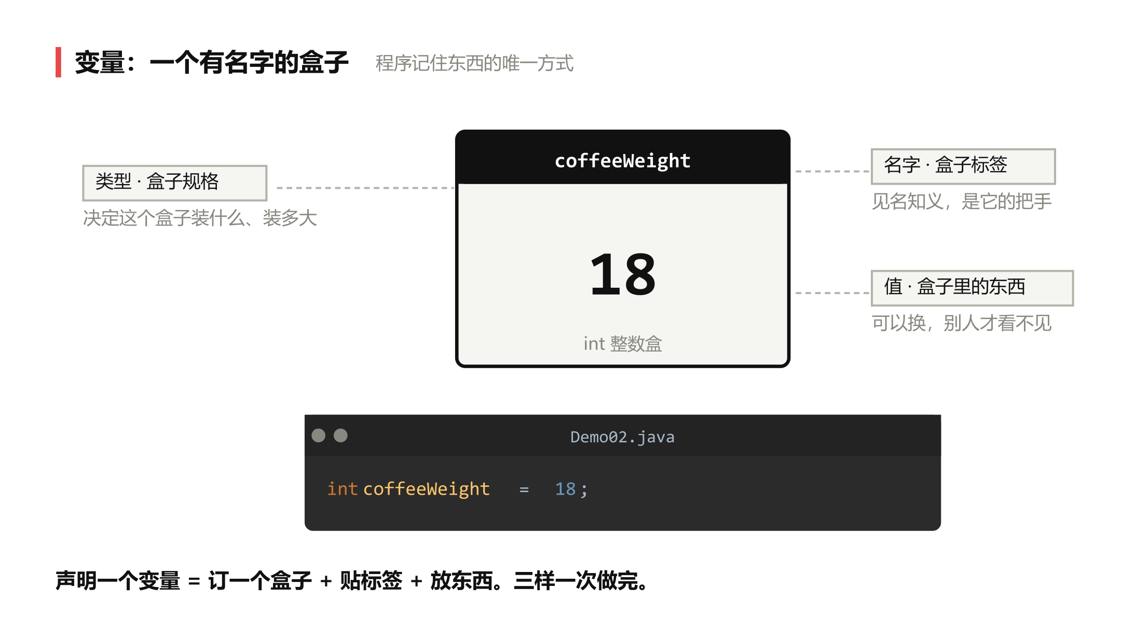
图 2★ 变量 = 有名字的盒子：类型（盒子规格）+ 名字（盒子标签）+ 值（盒子里的东西）

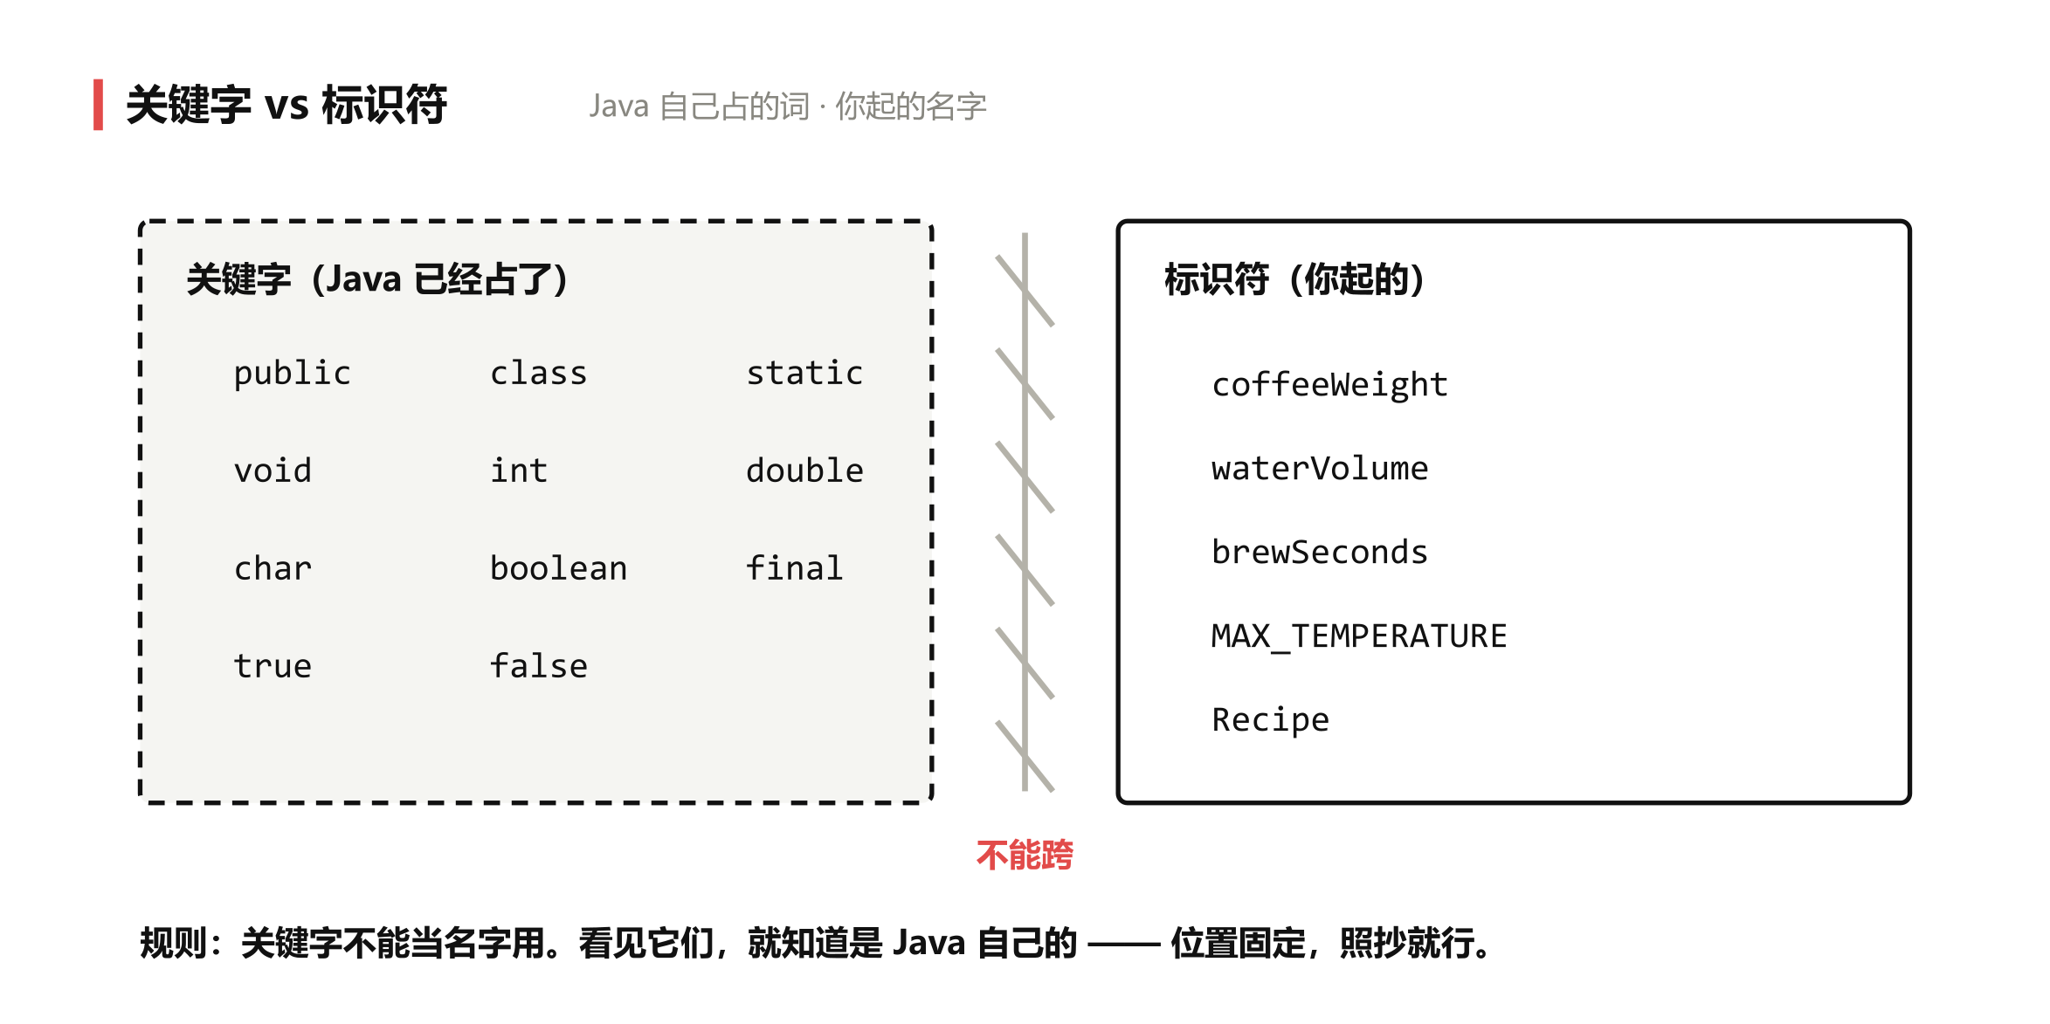
图 3 关键字 vs 标识符：Java 自己占的词关在围栏里，你的名字只能在外面

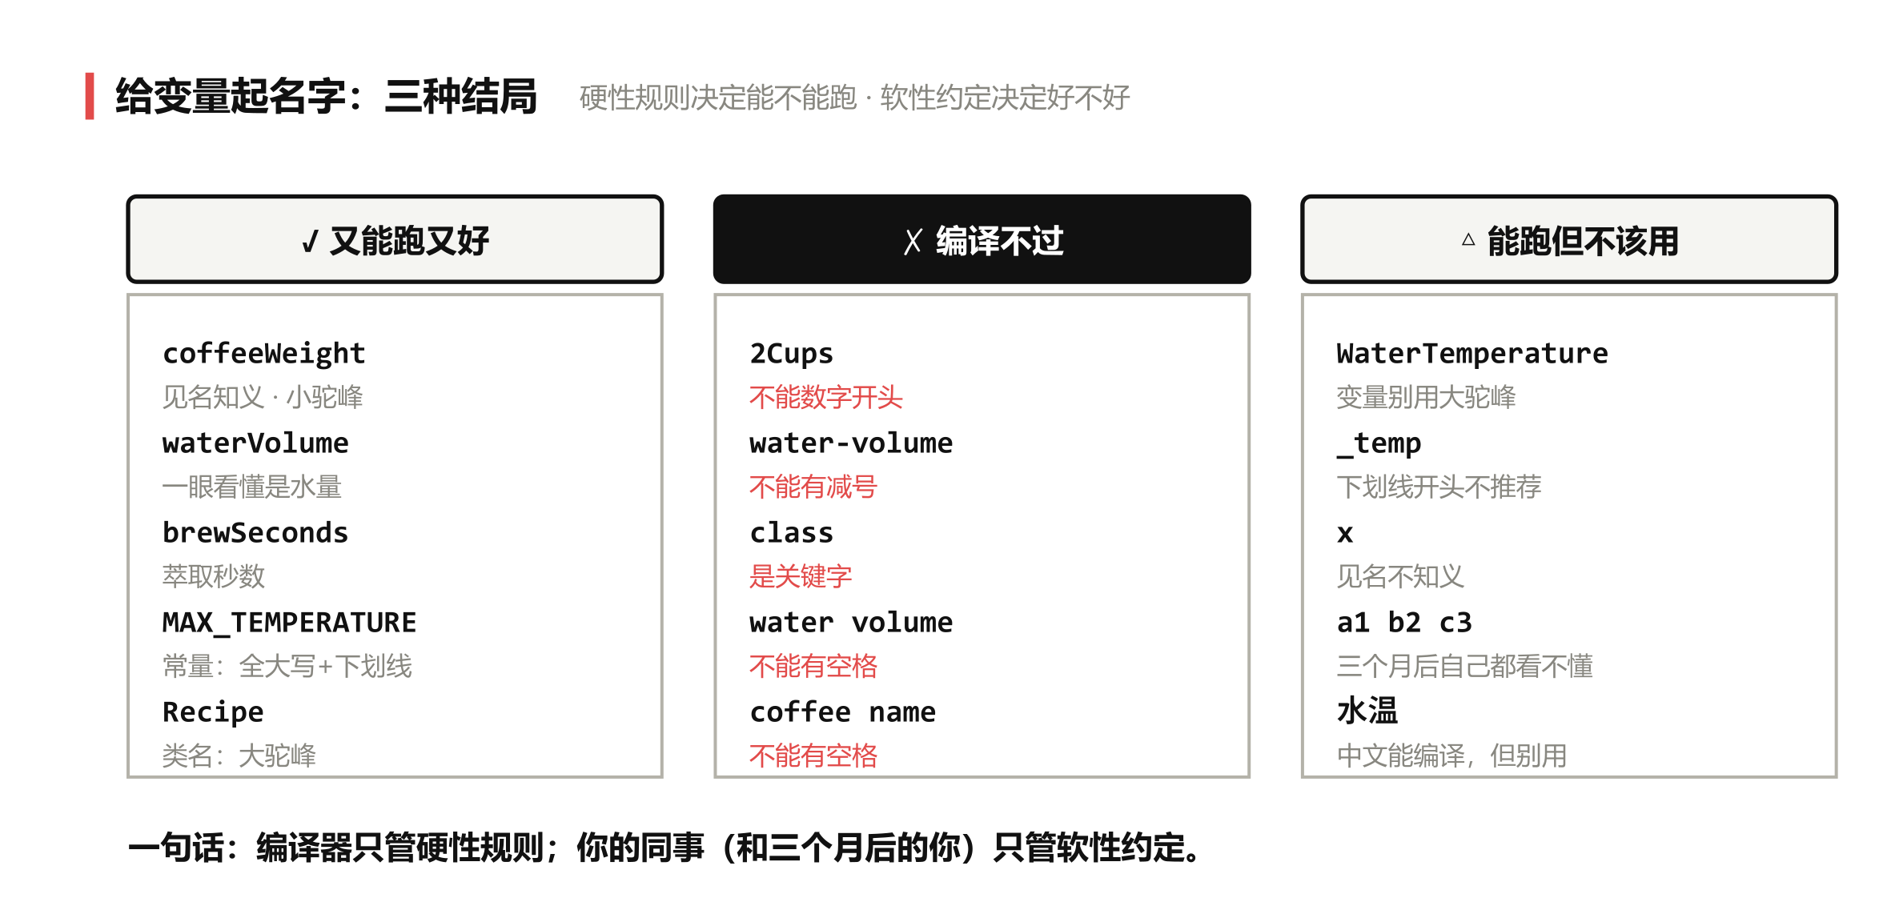
图 4★ 命名规则对错图：coffeeWeight 行、2Cups 不行、water-volume 不行

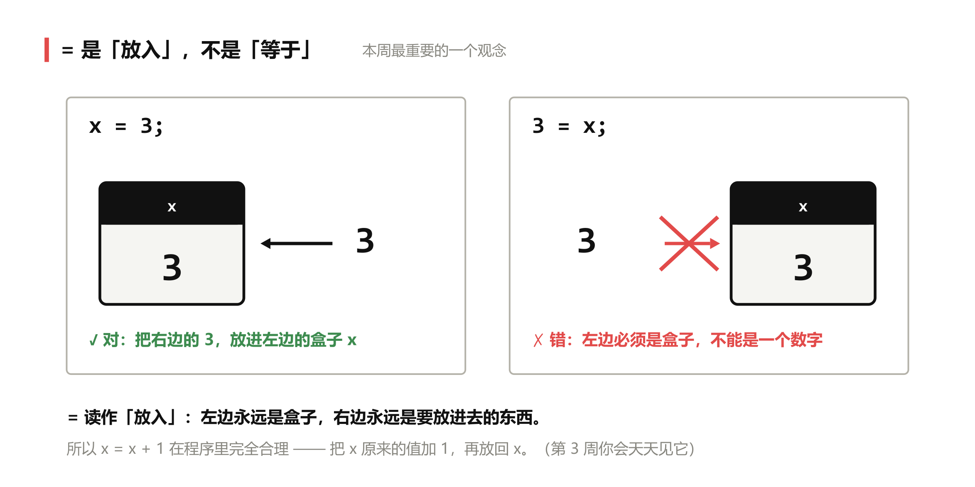
图 5★ = 不读「等于」，读「放入」：左边永远是盒子，右边永远是要放进去的东西

四、任务二 · 打印配方卡（16 分钟）
用 System.out.println 把五条数据打印成一张卡片（照课堂演示的样式）。
【操作】
1. 在五行变量下面，继续写打印语句；
2. 先用拼接把「文字」和「盒子里的东西」连起来："咖啡粉：" + coffeeWeight + " 克"；
3. 卡片要有标题行、要有分隔线、每行格式统一。
System.out.println("===== cafeJava 配方卡 =====");
System.out.println("品名：" + coffeeName);
System.out.println("咖啡粉：" + coffeeWeight + " 克");
System.out.println("水量：" + waterVolume + " 毫升");
System.out.println("水温：" + waterTemperature + " 摄氏度");
System.out.println("萃取：" + brewSeconds + " 秒");
System.out.println("==========================");
【注意】
· 双引号里的字是「原样输出」的；不加引号的 coffeeWeight 才是去盒子里拿东西；
· 加号 + 在这里只干一件事：把文字和盒子里的东西连起来。它还能做数学加法，那是第 3 节的内容——今天照抄、改字就行；
· 打印完别忘了先切英文输入法再敲双引号。
粘贴我的运行结果（截图或抄写）：
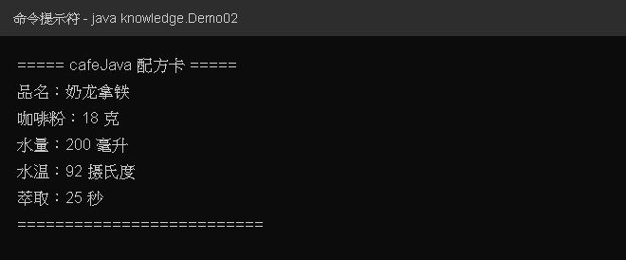

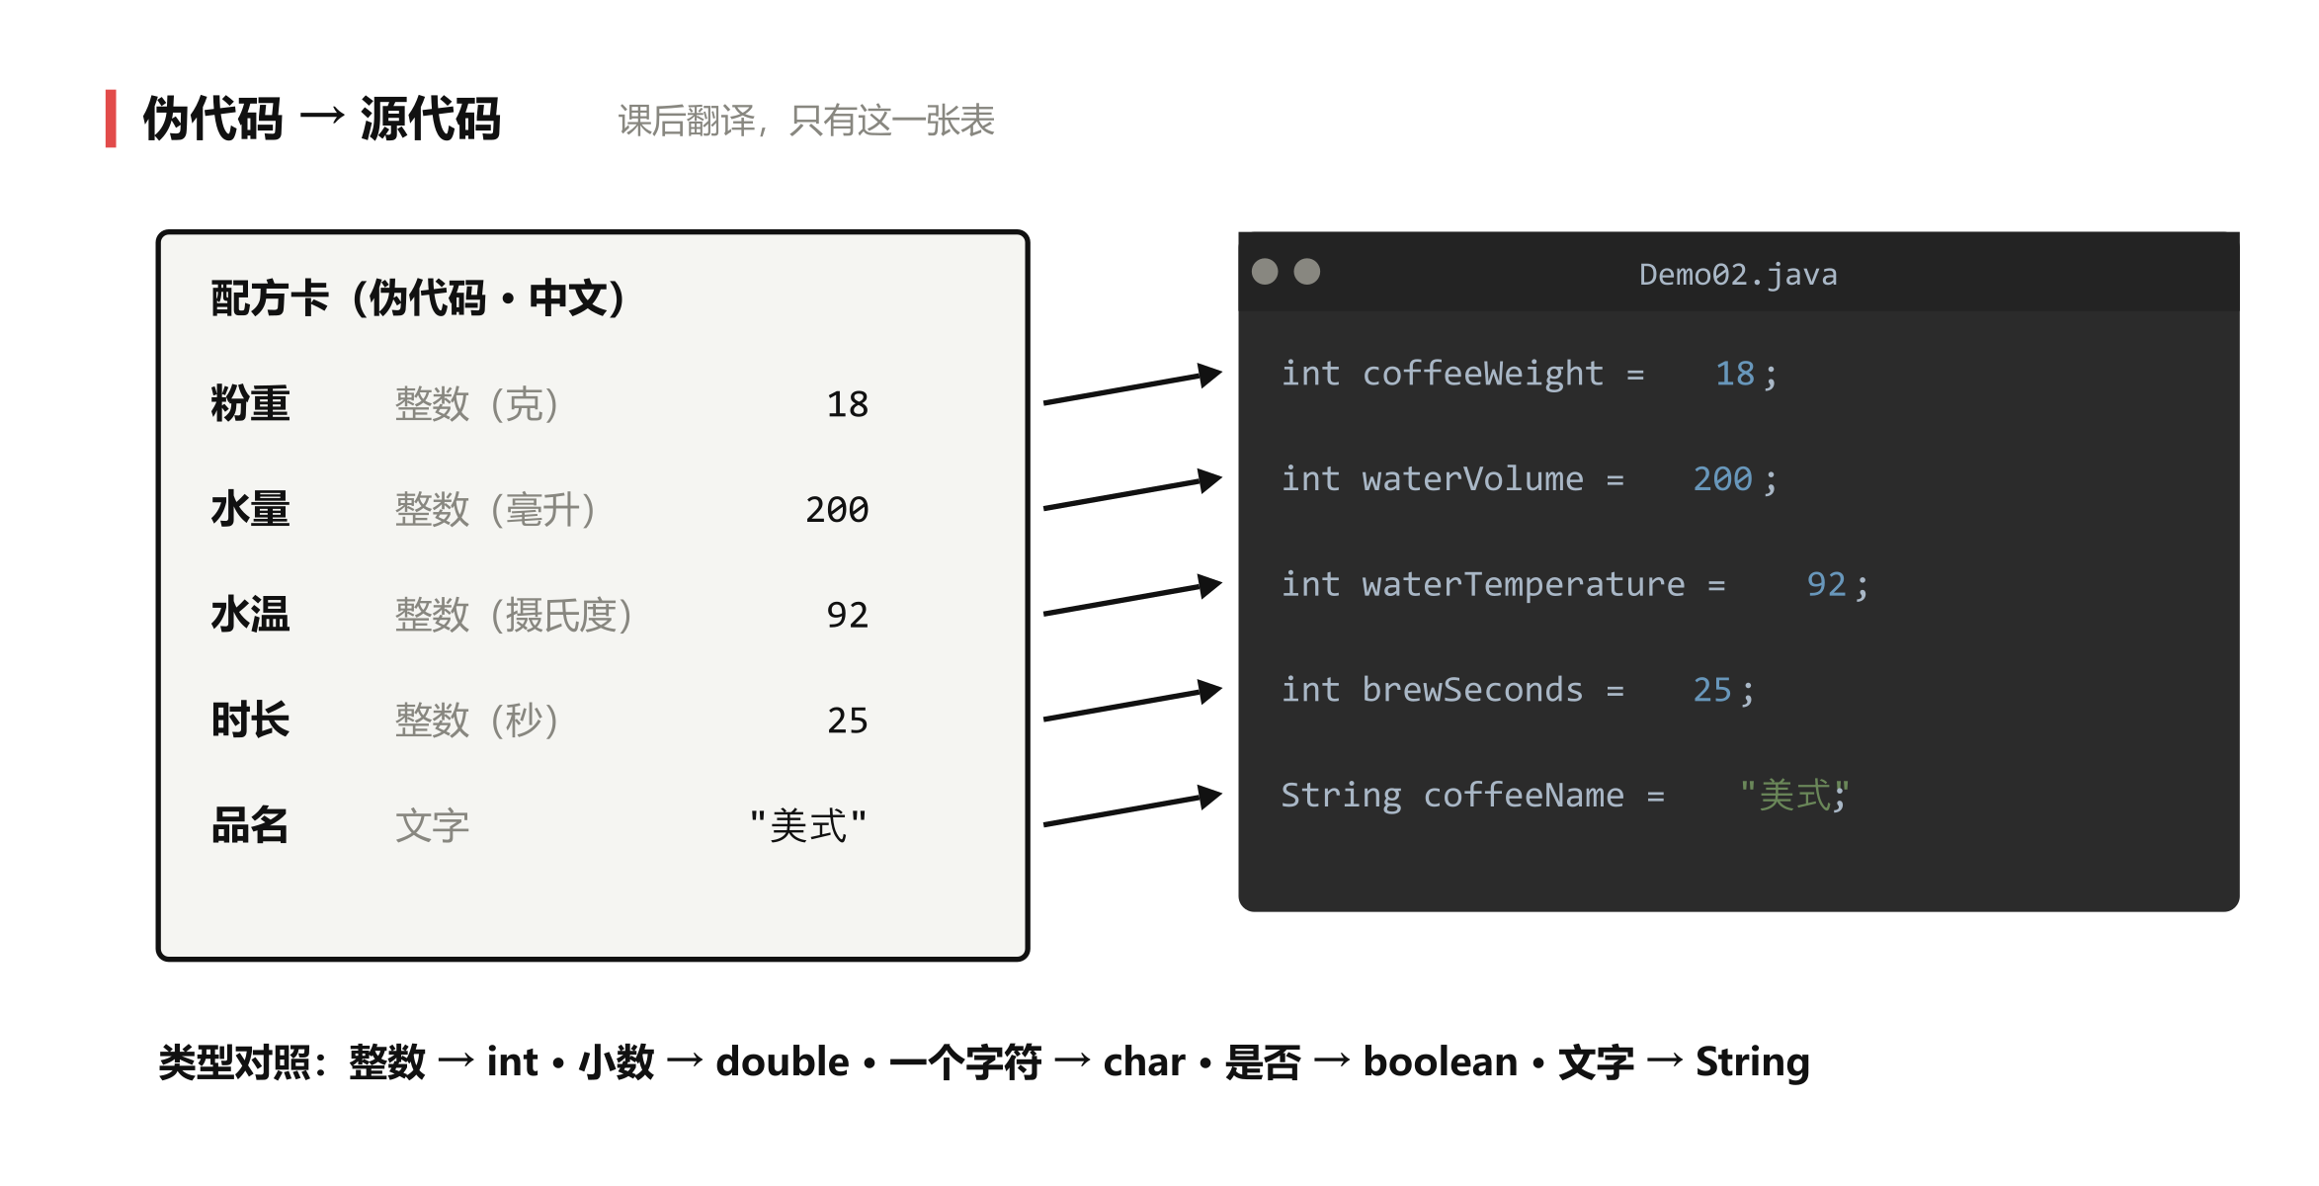
图 6 伪代码 → 源代码对照图：左边中文配方卡，右边 Java，逐行连起来

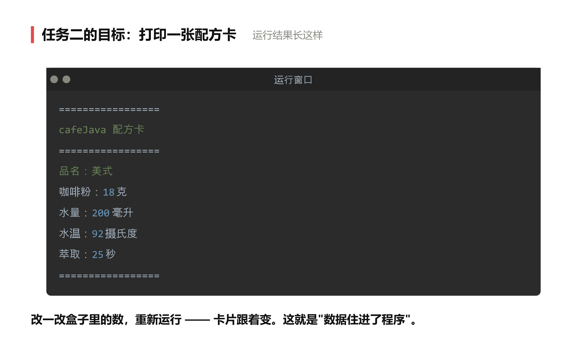
图 7 运行结果示意：一张完整的配方卡打印效果

五、任务三 · 变式题：改一个地方，会怎样（12 分钟）
老规矩：先预测，再动手，后记录。预测错了没关系——错了才知道自己在想什么。
序号 | 改什么 | 我预测会怎样 | 实际结果
1 | 把 coffeeWeight 的 18 改成 20 | 咖啡粉那一行变成 20 克，其他不变 | 和预测一样：咖啡粉变成 20 克，其他几行没变
2 | 把 int coffeeWeight 改成 double coffeeWeight ，值改成 18.0 | 咖啡粉会变成 18.0 克，多个 .0 | 和预测一样：咖啡粉印出来是 18.0 克
3 | 把 String coffeeName = "美式"; 改成 int coffeeName = "美式"; | 会报错，文字塞不进 int | 报错：incompatible types: String cannot be converted to int
4 | 把某一行末尾的分号 ; 删掉 | 会报错，编译器看不懂这行 | 报错：';' expected

第 3 题是本节的「故意送死题」：它一定会报错——这正是我们要看的。不要急着改回去，先把报错看清楚。

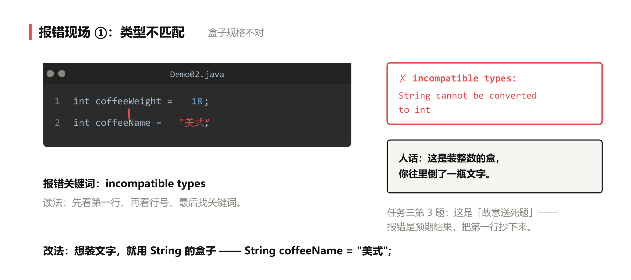
图 8 类型不匹配报错现场：int coffeeName = "美式"; 报错高亮 + 人话解释

第 3 题的报错第一行是：incompatible types: String cannot be converted to int
第 1 题的结果和我的预测一样吗？为什么？一样。变量就是个有名字的盒子，把盒子里的 18 换成 20，打印出来就跟着变成 20 克，其他几行都没动。

六、任务四 · 类型实验（14 分钟）
逐条试，把现象记下来，并先猜一个「为什么」。
序号 | 代码 | 屏幕上是什么 | 为什么（先猜）
1 | int a = 7 / 2; 打印 a | 3 | 两个整数相除，只留整数部分，小数被舍掉
2 | double b = 7 / 2.0; 打印 b | 3.5 | 有小数 2.0 参与，按小数除法算
3 | char c = 'A'; 打印 c | A | char 装单个字符，原样打印
4 | char d = 'AB'; （能过吗？） | 编译报错，跑不起来 | char 只能装一个字符，'AB' 是两个字符
5 | boolean hot = true; 打印 hot | true | boolean 只有 true / false 两种值

· 第 1 题的结果是 3，不是 3.5。这是个好问题——先把它记在报告上，第 3 节第一件事就讲它；
· 第 4 题会报错 too many characters：char 只能装一个字符。要装一串字，得用 String；
· boolean 只有两个值：true / false，不加引号、全小写。
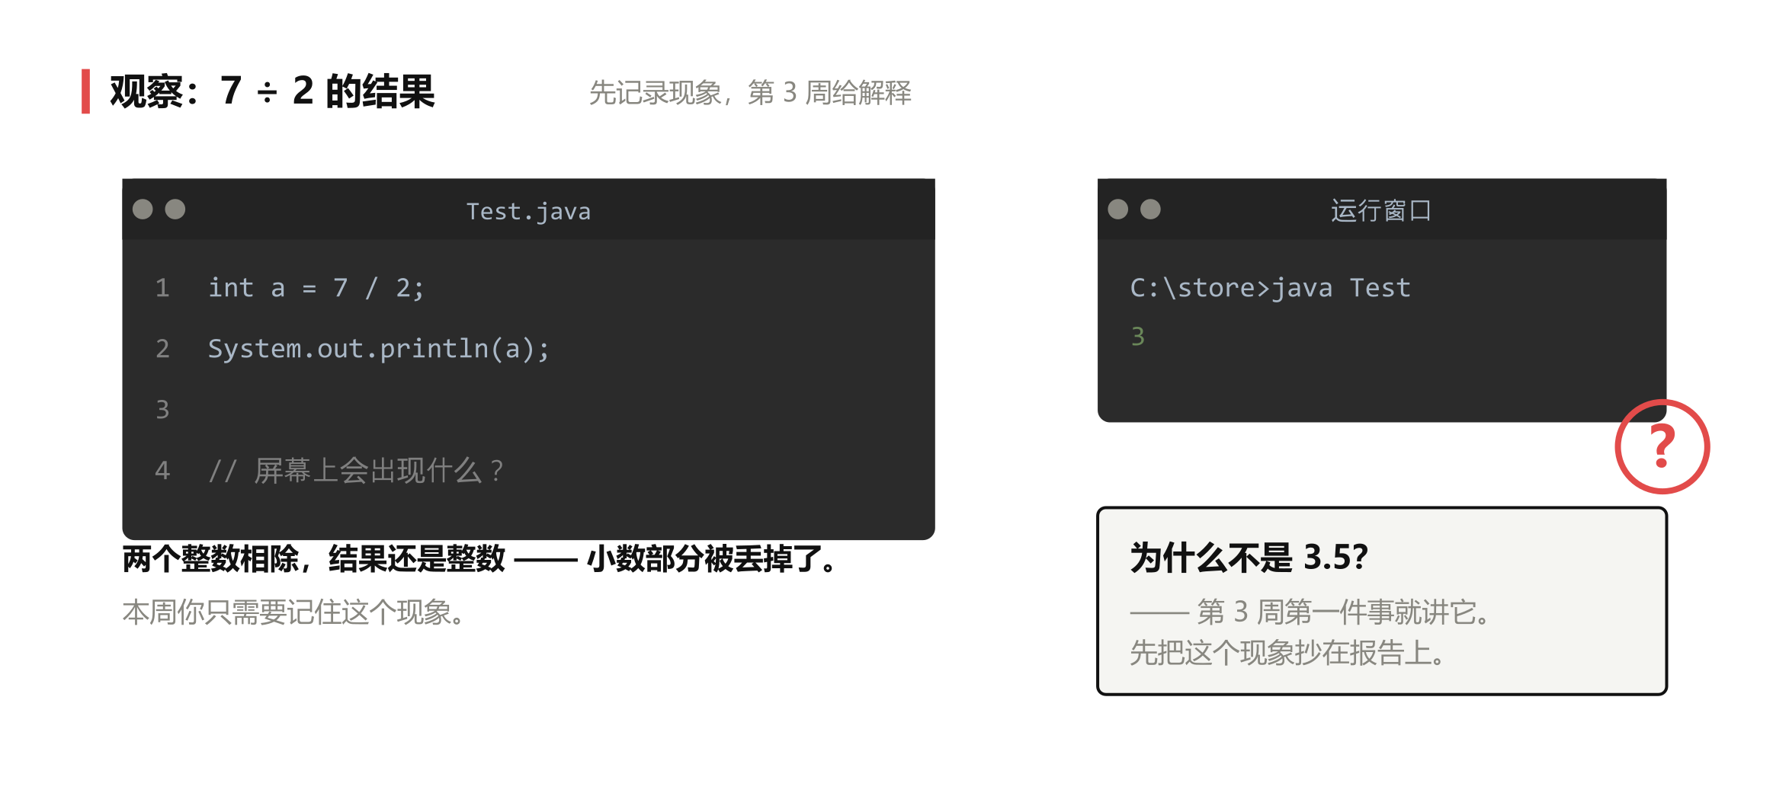
图 9 int a = 7/2 结果对照：屏幕上是 3，旁边留一个大问号（第 3 节回收）

第 1 题的结果是：3。我的猜测是：7 和 2 都是整数，相除只留整数部分，小数被舍掉，所以不是 3.5。
第 4 题报错的第一行是：unclosed character literal（讲义上写的是 too many characters，本机 JDK 实际报这个）

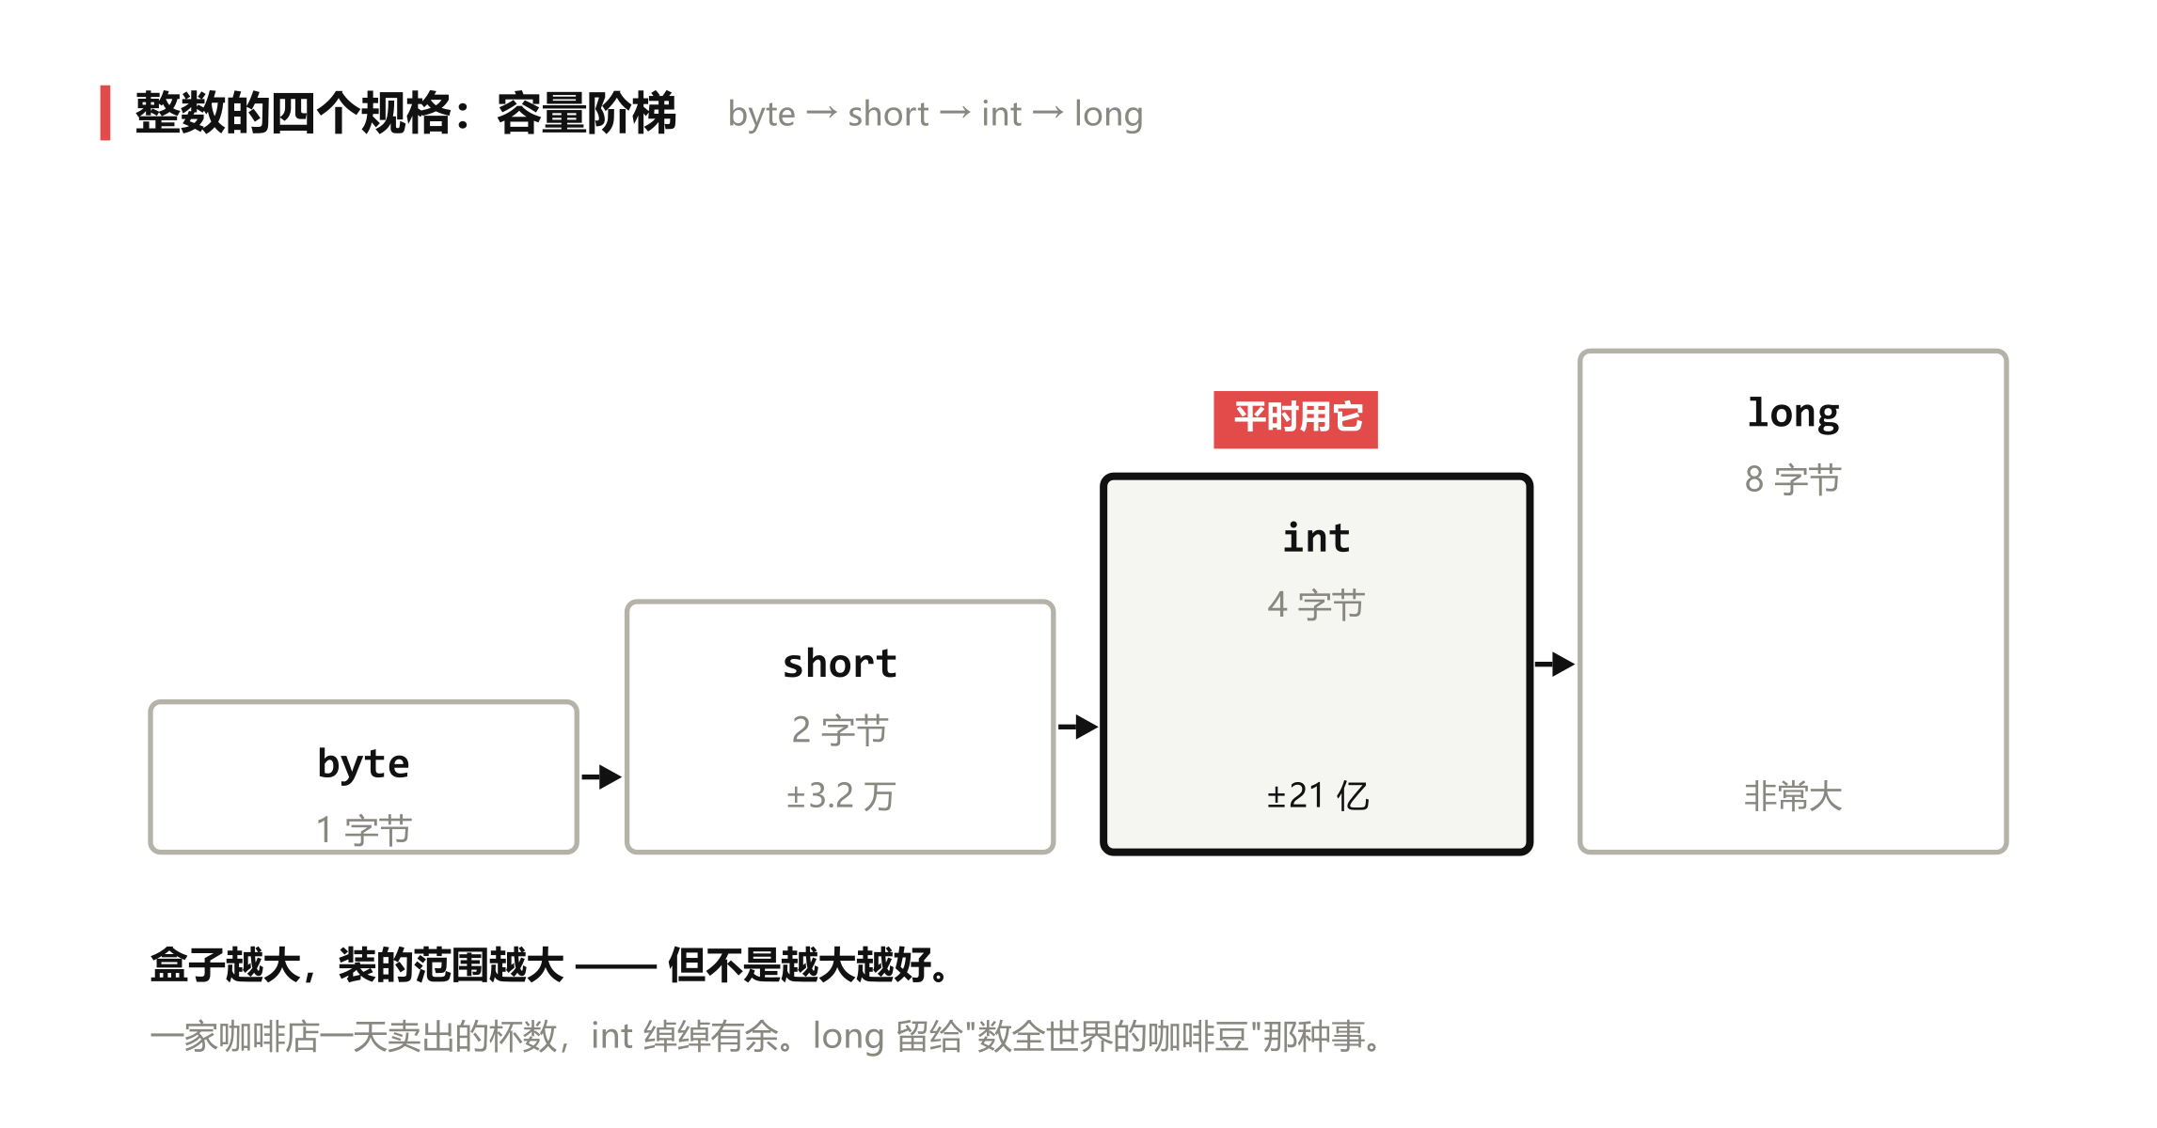
图 10 类型容量阶梯：byte → short → int → long，越往下装得越大

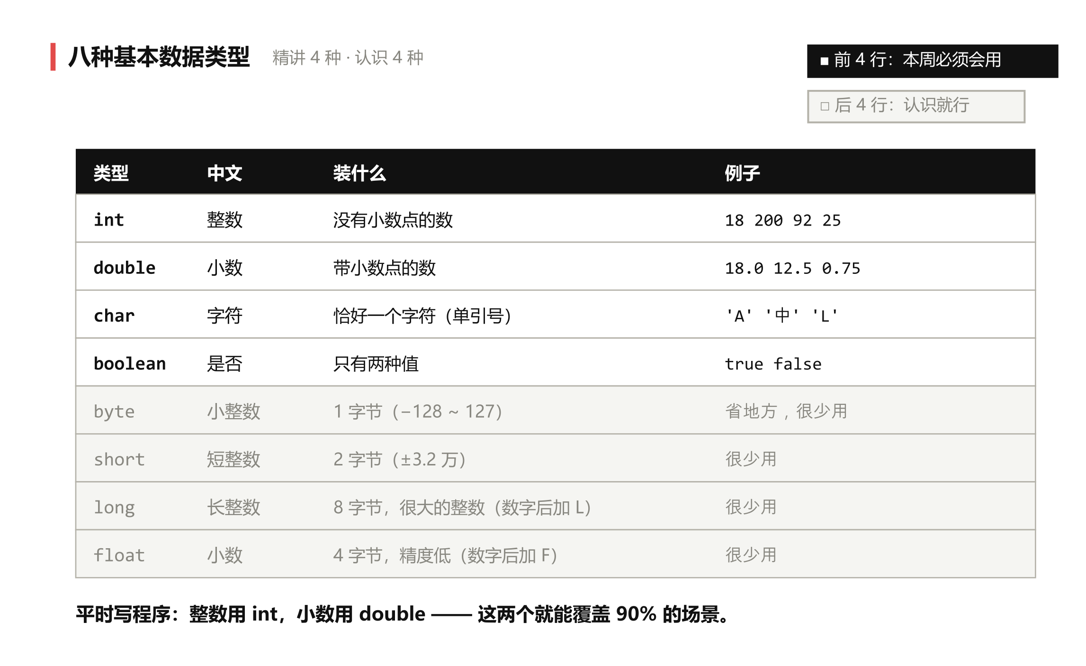
图 11 八种基本类型表：四种着色的是精讲（int / double / char / boolean），四种灰色的是认识即可

七、任务五 · 上一把锁（12 分钟）
配方参数是「设一次就不动」的。给这种值上一把锁——这就是常量。
【操作】
1. 把「最高水温」定义成常量：final int MAX_TEMPERATURE = 100;
2. 打印它一次；
3. 故意给常量重新赋一次值：MAX_TEMPERATURE = 120;
4. 把编译器报的第一行抄下来。
final int MAX_TEMPERATURE = 100; // 水温上限
System.out.println("水温上限：" + MAX_TEMPERATURE + " 摄氏度");
MAX_TEMPERATURE = 120; // ← 故意：编译器会拒绝
【注意】
· 常量命名用全大写 + 下划线：MAX_TEMPERATURE，不是 maxTemperature；
· 报错大意是 cannot assign a value to final variable——锁生效了；
· 这条报错是设计好的，不是你的错。写下它，你的下一份代码就少踩一次。
编译器报错的第一行是：cannot assign a value to final variable MAX_TEMPERATURE
我的理解——为什么机器不让我改？因为 MAX_TEMPERATURE 是 final 常量，是上了锁的盒子，只允许赋值一次，编译器在拦着我不让我改。锁住它也是为了保护数据完整性——像水温上限这种设一次就不该动的配置参数，万一被程序里别处意外改了，后面所有按它判断的逻辑就全错了。

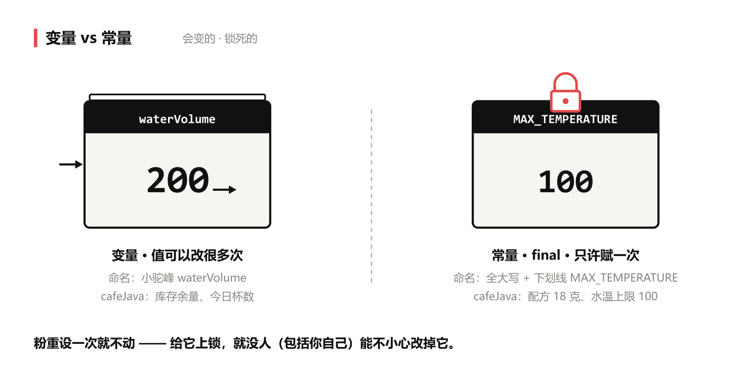
图 12★ 变量 vs 常量：一个敞开的盒子（可换内容）/ 一个上锁的盒子（不许动）

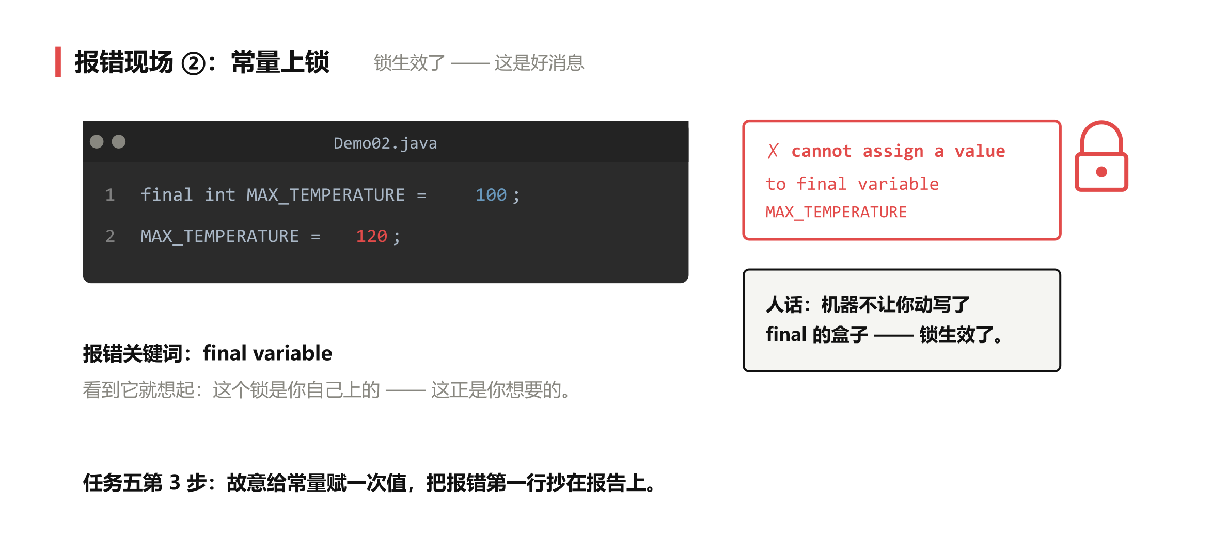
图 13★ final 重赋值报错：MAX_TEMPERATURE = 120; 报错高亮 + 「锁生效了」

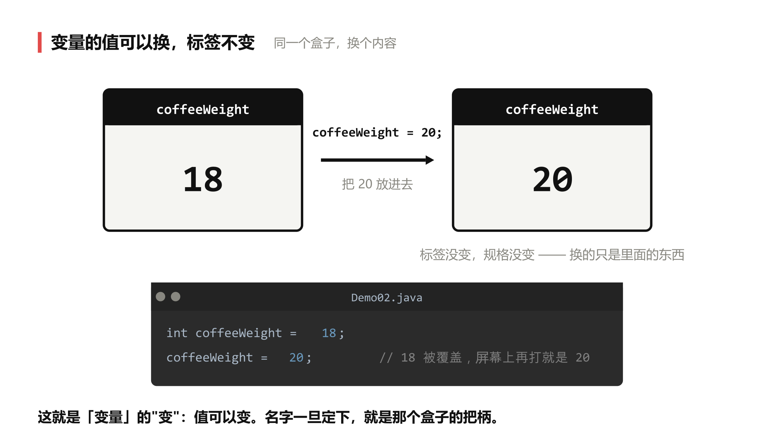
图 14 变量的值可以换：同一个盒子，内容 18 → 20，标签不变

八、课后任务

任务六 · 综合扩展
在同一个程序里，给「拿铁」另建一套变量（latteWeight = 20、latteWater = 180……），再打印第二张卡片。
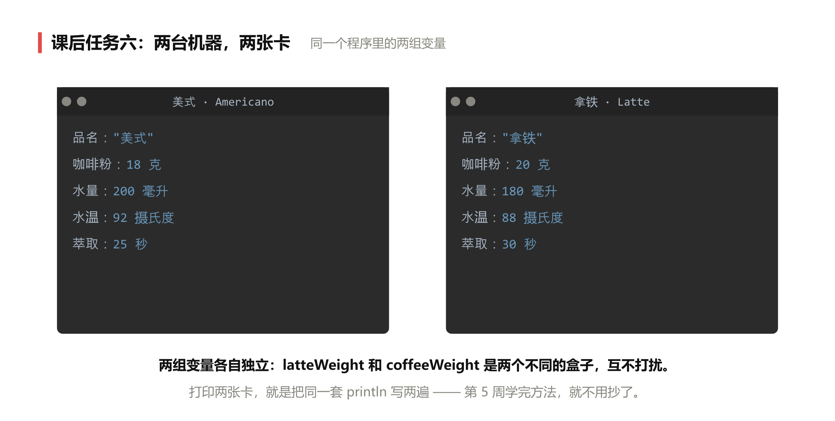
图 15 两张配方卡并排（美式 / 拿铁）
两张卡片有哪几处不同？数值、品名、变量名都不同：品名 奶龙拿铁→拿铁、粉重 18→20、水量 200→180、水温 92→88、时长 25→30；但两张卡片的代码结构完全一样，两套变量各自独立。

任务七 · 观察与思考
- 把 int coffeeWeight = 18; 改成 int coffeeWeight = 18.5;，能通过吗？记下报错。
- 把 String coffeeName 改成 string coffeeName（小写 s），能通过吗？为什么？
- 思考题（不写代码）：为什么「水温」用 int 就够了，而「咖啡价格」最好用 double？
- 思考题（不写代码）：如果你的变量名全都写成 a、b、c、d、e，这份代码三个月后你自己还看得懂吗？

第 1 题的报错第一行：incompatible types: possible lossy conversion from double to int
第 3 题的答案：水温都是整摄氏度（92、88 这种），没有小数，int 就够；咖啡价格有 12.5 元这样的角、分，要装小数，所以用 double。

九、本节三个必抄的报错短语
报错里的关键词 | 什么意思 | 什么时候会见到
incompatible types ... cannot be converted to | 类型不匹配 —— 盒子规格不对 | 把文字塞进 int 、把小数塞进 int
might not have been initialized | 变量还没放东西就用 | 只声明、没赋值
cannot assign a value to final variable | 想改一个锁住的常量 | 给 final 变量重新赋值

一句话：报错不可怕，可怕的是不看。先看第一行、再看行号、最后找这三个短语。

十、常见问题速查（动手时对照）
现象 | 原因 | 怎么办
';' expected 或一堆看不懂的报错 | 用了中文标点（全角、 ；、 （）、 “ ） | 切英文输入法重敲；看红色波浪线在哪
报「找不到符号」（ cannot find symbol ） | 变量名拼错或大小写不一致 | 用 Shift+F6 统一改名
中文输出变成乱码 | 文件编码不是 UTF-8 | File → File Encoding 选 UTF-8
结果里多了奇怪的字符 | 拼接漏了空格 | 在 " 克" 前面补一个空格
打印出来是 coffeeWeight 这串字母 | 忘了它是个盒子，不能加引号 | 去掉引号才是「拿盒子里的东西」
IDEA 波浪线一直在，但程序能跑 | 是警告不是错误 | 先把红色错误清掉，黄色警告可暂放

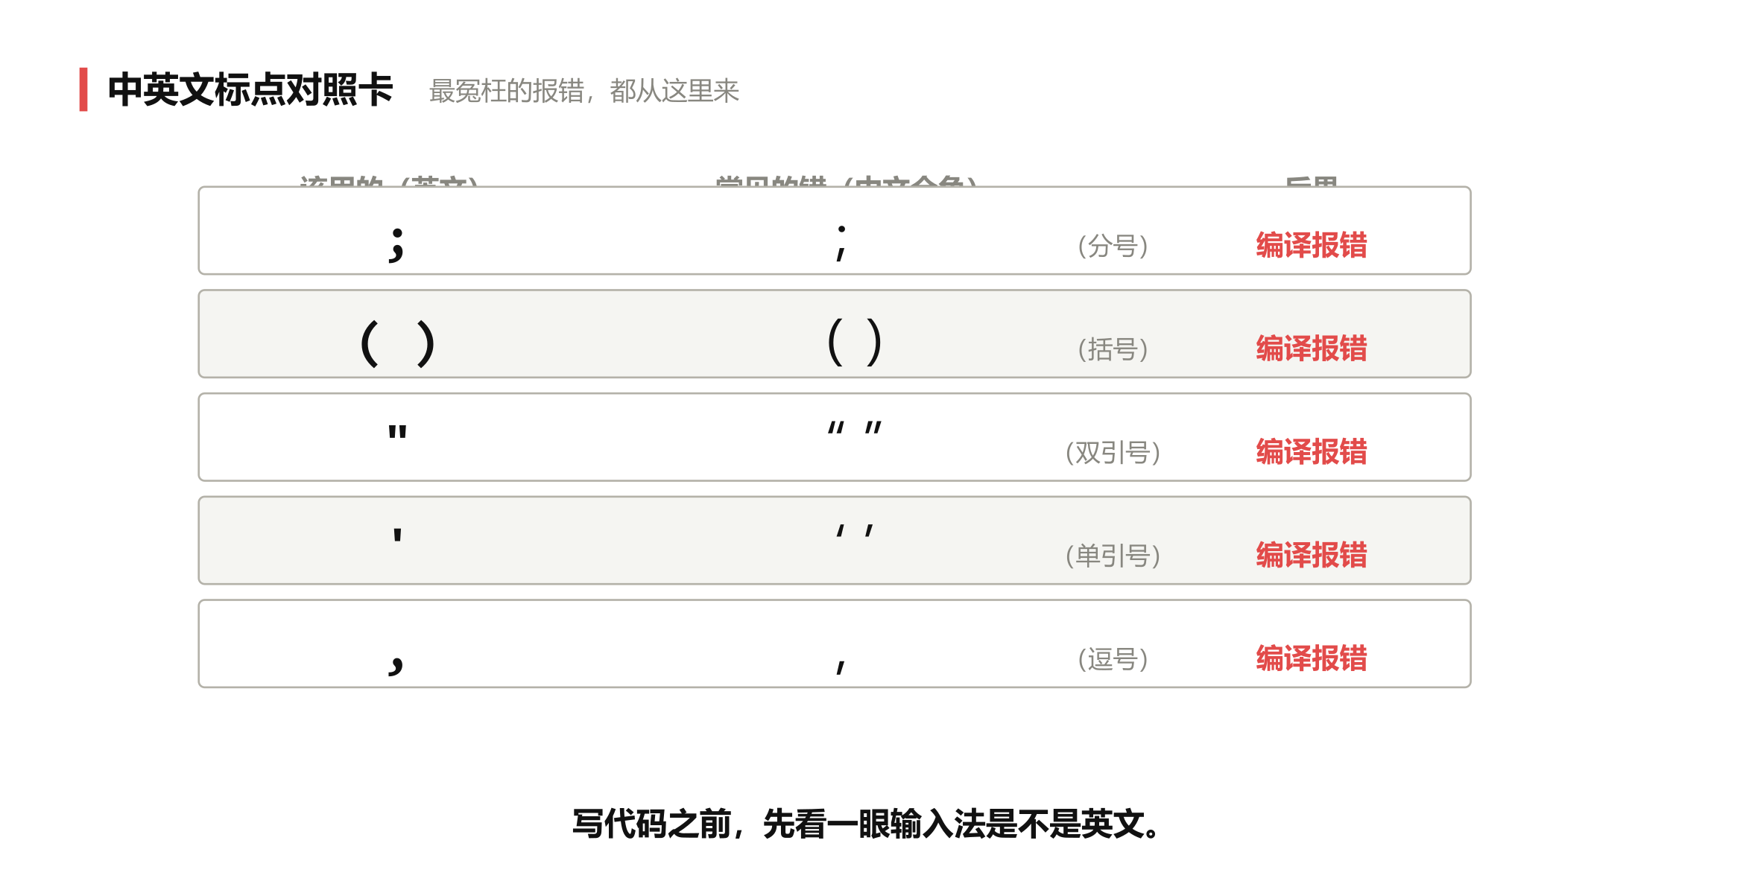
图 16 中英文标点对照卡：; vs ；、( vs （、" vs “ —— 打印出来贴桌角

十一、自评表（完成后打勾）
目标 | 我做到了吗
1. 写出五行变量声明（英文名 + 小驼峰） | √
2. 打印出一张完整的配方卡 | √
3. 改一个数字，屏幕上的结果跟着变 | √
4. 说得出四种常用类型各装什么 | √
5. 抄下三种报错短语，并知道各自什么时候出现 | √

今天还有一个没搞懂的地方是：7 / 2 为什么得到 3 而不是 3.5（等第 3 节讲完再回来看看）。

